**Propuesta Temática del Proyecto Integrador**

**Tema:**

**01_TAREA: SIMPLIFICACION DE EXPRESIONES**

**Autor/es:**

**Yanacallo Caiza Andy Esteban**

**Carrera: Tecnología Superior en Desarrollo de Software**

Simplificar las siguientes expresiones (está incluido la respuesta)

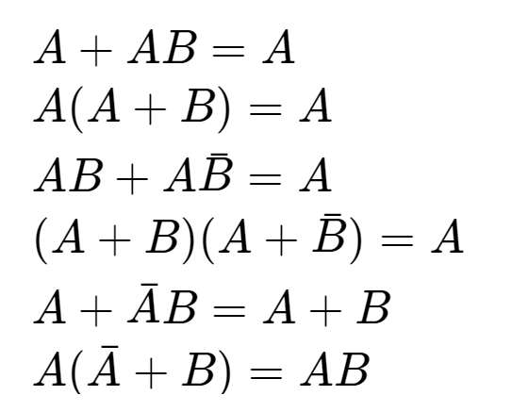

Simplificar

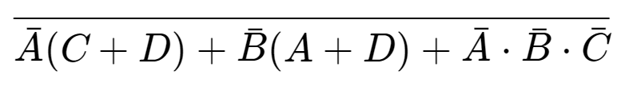

~(~AC+~AD+~BA+~BD+~A~B~C)

~(~A(CD)+~B(AD)+~A~B~C)

~(~ACD+~BAD+~A~B~C)

~(~ACD+~BAD+ABC)

A~C~D+B~A~D+ABC

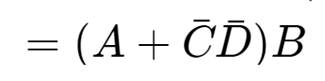(A+~C~D) B

Respuesta

Simplificar 

A(~C+B~D+DE) +D(B+~A) + ~B[AE+A~C~DE]

RESPUESTA = A(~C+B~D+DE) +D(B+~A) +~BAE

Simplificar

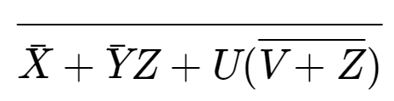

~(~X+~YZ+U~(V+Z))

X+Y~Z+~U(V+Z)

X+Y~Z+~U(VZ)

RESPUESTA: X+Y~Z+~UVZ

Simplificar

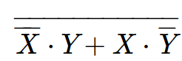

~(~XY+X~Y)

X~Y+~XY

(X+~Y) +(~X+Y)

RESPUESTA = (~X~Y) +(XY)

1

Simplificar

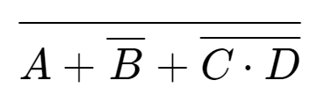

~(A+~B+~C~D)

~A+B+CD

RESPUESTA= ~ABCD